FICHA DE TRABALHO N.º 12

NOME: ______________________________________N.º:______ TURMA: _________ DATA: __________

Campo magnético
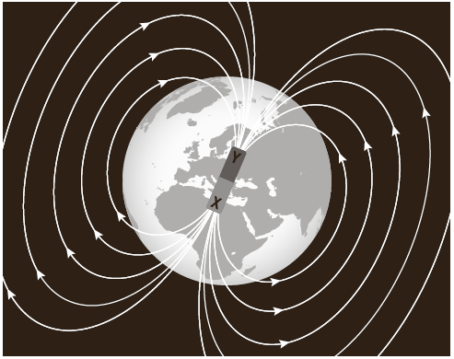
- Os polos de um íman são identificados como polo norte e polo sul, de acordo com uma convenção que resulta da interpretação dada por W. Gilbert em 1600, para interpretar o comportamento da agulha magnética na localização dos pontos cardeais. Gilbert defendia que a Terra seria um íman gigante e os ímanes orientavam-se de acordo com o campo magnético criado pela Terra.
Na figura, estão representadas as linhas de campo magnético criado pela Terra e um íman em que os polos X e Y não estão identificados.
  - Identifique os polos X e Y, do íman em barra.
__________________________________________________________________________________
__________________________________________________________________________________
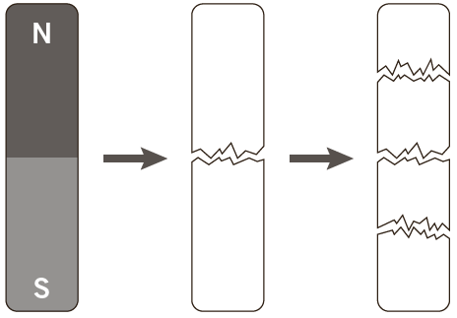
  - Na figura, está representado o processo de quebra de um íman em barra, em pequenos pedaços.

Selecione a opção que completa corretamente a frase seguinte.
Partindo uma barra magnética em pequenos pedaços…
- … separa-se o polo norte do polo sul do íman.
- … cada pedaço continua a ser um íman, com dois polos iguais.
- … cada pedaço continua a ser um íman com dois polos diferentes.
- … cada pedaço deixa de ser um íman.
- Um íman cria um campo magnético na sua vizinhança, modificando as propriedades do espaço.
  - Selecione a opção que completa corretamente a frase seguinte.
A intensidade do campo magnético nesse ponto será maior…
- … quanto mais forte for o íman colocado nesse ponto.
- … quanto maior for a força de repulsão ou de atração sentida por outro íman colocado nesse ponto.
- … quanto menor for a força de repulsão ou de atração sentida por outro íman colocado nesse ponto.
- … quanto maior for o íman colocado nesse ponto.

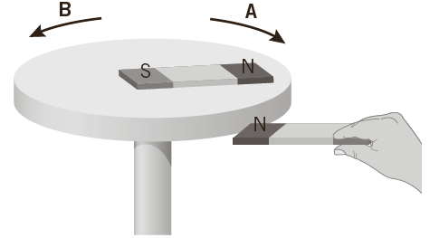
  - Na figura, está representado um íman fixo sobre uma plataforma rotativa, sem atrito. Num dado instante, aproxima-se do polo norte do íman fixo o polo norte de outro íman, numa direção perpendicular à direção do íman fixo.

    - Refira, justificando, em que sentido, A ou B, rodará a plataforma, quando se aproximar o íman.
_____________________________________________________________________________
_____________________________________________________________________________
_____________________________________________________________________________
    - Selecione a opção que completa corretamente a frase seguinte.
Deixando a mão com o íman na posição da figura, durante um certo intervalo, verifica-se que…
- … a plataforma não para de rodar no mesmo sentido, porque os polos dos ímanes se repelem.
- … a plataforma para de rodar quando o polo sul do íman fixo ficar alinhado com o polo norte do íman que se aproximar.
- … a plataforma inverte o sentido do movimento, rodando no sentido de A ou no sentido de B, dependendo dos polos que estiverem mais próximos.
- … a plataforma dá uma volta completa e para de rodar.
- Considere as seguintes afirmações relativamente ao campo magnético e às linhas de campo.
- O campo magnético é uma grandeza vetorial, cuja unidade SI é o tesla (T).
- O campo magnético, $\vec{\text{B}}$, é tangente, em cada ponto, às linhas de campo.
- O campo magnético é tanto mais intenso quanto menor for a densidade de linhas de campo.
- As linhas de campo magnético são linhas fechadas que nunca se cruzam cujo sentido é do polo sul para o polo norte.
Selecione a opção correta.
- Todas as afirmações estão corretas. C. As afirmações I e II estão corretas.
- Somente a afirmação I está correta. D. As afirmações I, II e IV estão corretas.
- Considere o íman representado na figura.
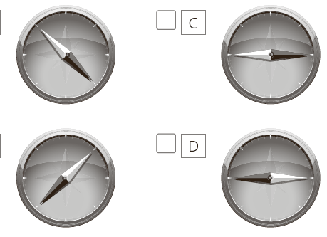  A | C
B | D
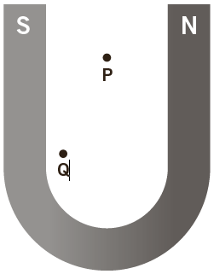
  - Selecione a opção que apresenta a orientação correta de uma bússola, colocada no ponto P (a cor preta indica o polo norte da agulha).

  - Selecione a opção que completa corretamente a frase seguinte.
O módulo da componente escalar do campo magnético é…
- … maior no ponto Q do que no ponto P.
- … maior no ponto P do que no ponto Q.
- … igual no ponto P e no ponto Q.
- … nulo no ponto Q.
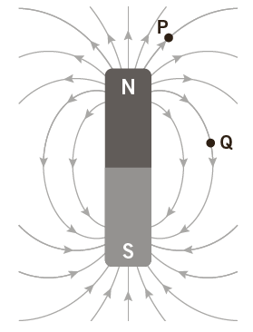
- A figura representa linhas de campo magnético criadas por um íman em barra e dois pontos do espaço, P e Q.
  - Refira, justificando, em qual dos pontos, P ou Q, o módulo do campo magnético é maior.
_________________________________________________________________
_________________________________________________________________
_________________________________________________________________
_________________________________________________________________
  - Selecione a opção que representa corretamente os vetores campo magnético nos pontos P e Q.
A  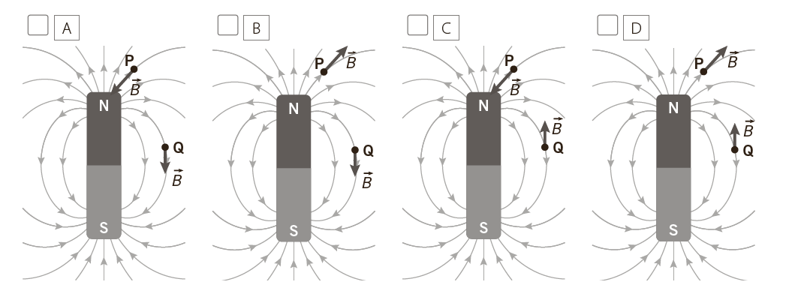 | B | C | D
- O Homem vive num mundo rodeado por campos magnéticos de baixa intensidade, produzidos quer por causas naturais quer associadas à tecnologia utilizada na sociedade atual.
  - Refira como são criados os campos magnéticos.
__________________________________________________________________________________
__________________________________________________________________________________
  - Qual é a relação entre a direção, o sentido e a intensidade do vetor campo magnético e as linhas de campo magnético?
__________________________________________________________________________________
__________________________________________________________________________________
  - Refira, justificando, como é a forma e a posição relativa das linhas de campo, num campo magnético uniforme.
__________________________________________________________________________________
__________________________________________________________________________________

- Oersted observou que uma agulha magnética, quando colocada na proximidade de um fio percorrido por uma corrente elétrica, sofria um pequeno desvio.
  - Refira o que se pode concluir deste resultado.
__________________________________________________________________________________
__________________________________________________________________________________
  - Na figura, estão representadas as linhas de campo magnético criado por um fio retilíneo percorrido por uma corrente elétrica,I, dois pontos do espaço, P e Q, e bússolas colocadas em diferentes posições.
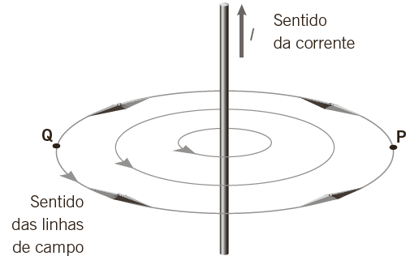
    - Que informação se pode retirar da posição da agulha da bússola em cada uma das posições?
_____________________________________________________________________________
_____________________________________________________________________________
_____________________________________________________________________________
    - Caracterize as linhas de campo magnético.
_____________________________________________________________________________
_____________________________________________________________________________
_____________________________________________________________________________
    - Se inverter o sentido da corrente que percorre o fio, que alterações ocorrem nas linhas de campo magnético?
_____________________________________________________________________________
    - Selecione a opção correta.
- O campo magnético em P é igual ao campo magnético em Q.
- O campo magnético em P é simétrico do campo magnético em Q.
- O módulo do campo magnético em P é maior do que em Q.
- O módulo do campo magnético em Q é maior do que em P.
- Um astronauta, ao levar uma bússola para a Lua, verifica que a agulha magnética da bússola não se orienta numa direção preferencial, como ocorre na Terra.
Relativamente a esta observação, selecione a opção correta.
- A agulha magnética da bússola não cria campo magnético quando está na Lua.
- O campo magnético da Lua orienta-se em várias direções.
- Na Lua, a agulha magnética não cria um campo magnético constante.
- Na Lua não existe campo magnético.
- Na figura, está representado um fio enrolado em hélice, obtendo-se um solenoide (bobina). As espiras podem ser consideradas circulares e o raio do solenoide é pequeno quando comparado com o seu comprimento.
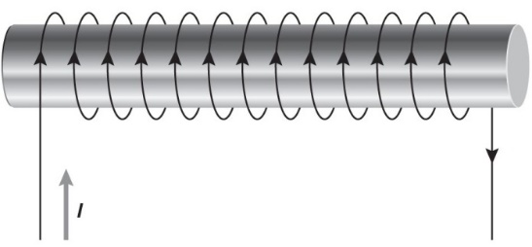
  - Selecione a opção que completa corretamente a frase seguinte.
O campo magnético no interior da bobina, quando esta é percorrida por uma corrente elétrica contínua no sentido indicado na figura, é…
- … nulo.
- … uniforme.
- … menos intenso nas extremidades da bobina.
- … mais intenso nas extremidades da bobina.
  - Selecione a opção que indica corretamente as linhas de campo no interior da bobina, quando é percorrida por uma corrente elétrica contínua no sentido indicado na figura.
A  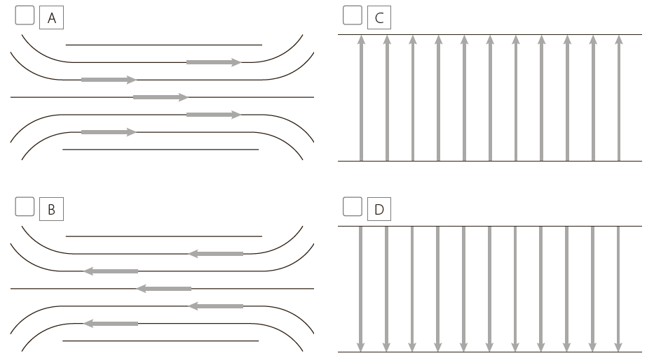 | C
B | D

